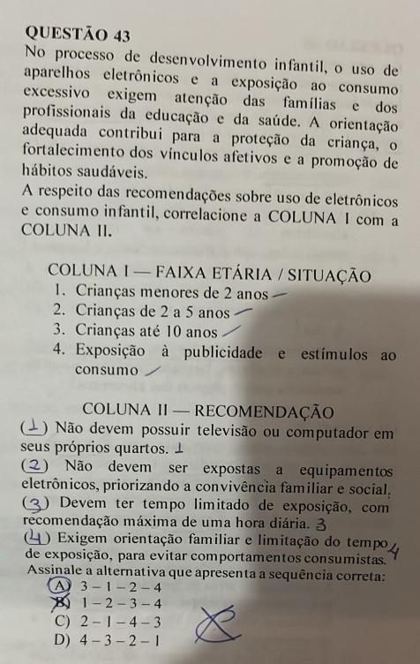
Recurso ANULAÇÃO questão 43 Prova P1 L tipo A
A questão apresenta três inadequações, são eles:
1º) enunciado inadequado, pois a coluna 1 trata de faixa etária nos três primeiros itens, porém no item 4 trata de um aspecto e característica: “exposição à publicidade e estímulos ao consumo”.
2º) Recomendações com duas ou mais respostas.
Exemplo no item 1 da coluna II ( ) Não devem possuir televisão ou computador em seus próprios quartos (caberia resposta I, II e III), pois crianças menores de 10 anos incluem nessa afirmativa.
O mesmo ocorre com os demais itens que associam aos itens I, II e III, considerando que as idades de 2 a 5 – estão incluídas na opção crianças até 10 anos de idade.
3º) Devido a associação duplicada e até triplicada não há resposta nas opções apresentadas.
Portanto, a questão 43 deve ser anulada por problemas de escrita e organização das afirmativas, provocando dubiedade e confusão conceitual para os candidatos.
Bibliografia consultada
BRASIL. Estatuto da Criança e do Adolescente Digital (ECA Digital). Lei nº 15.211/2025. Brasil, 2025.
MINAS GERAIS. Guia de elaboração de itens de provas objetivas. SEEMG, 2022. Disponível https://www.adventista.edu.br/_imagens/area_academica/files/guia-de-elaboracao-de-itens-120804112623-phpapp01(3).pdf. Acesso marco/2026.
NEVES, Maria Helena de Moura. Gramática de usos do português. São Paulo: UNESP, 2000.

